**Dime tu juguete de la infancia y te diré qué tipo de hombre es para ti**

Navidad se acabó, afortunadamente nos quedan los regalos y muchos buenos momentos para empezar llenos de energía el año. ¿Te acuerdas cómo en enero jugabas día y noche con lo que habías recibido? Para seguir recordando, te dejamos una serie de juguetes que seguro pediste o llegaste a tener en la infancia, que casi como videntes, te dirán tu tipo de hombre perfecto.

**Patines**

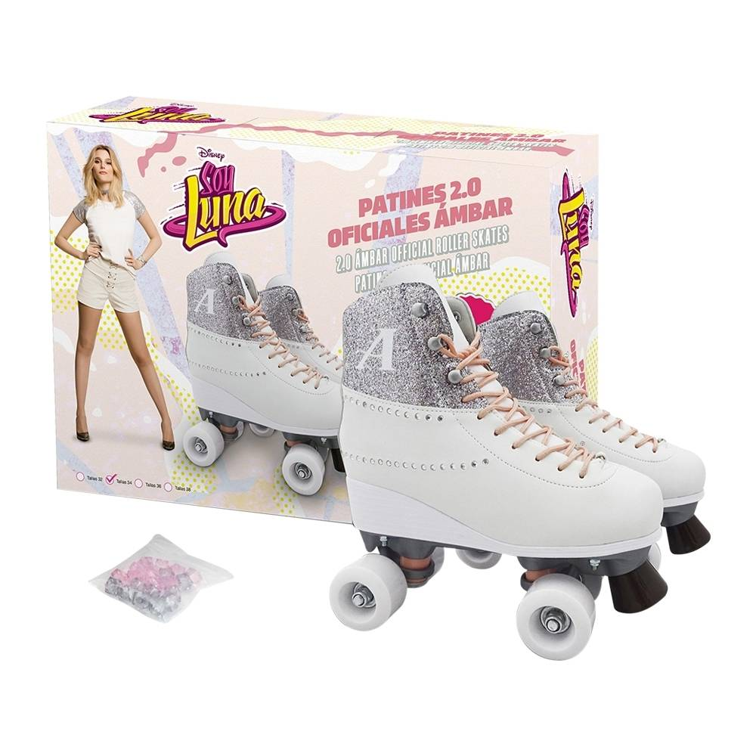

Lo de quedarte jugando en tu cuarto no era lo tuyo, para ti la felicidad era estar fuera, sintiendo la velocidad de andar en patines. ¿Tu mal de infancia? siempre con las rodillas raspadas. Hoy te gustan aventureros, viajeros, deportistas… uno de esos chicos con los que es prácticamente imposible aburrirse.

**Batalla Naval**

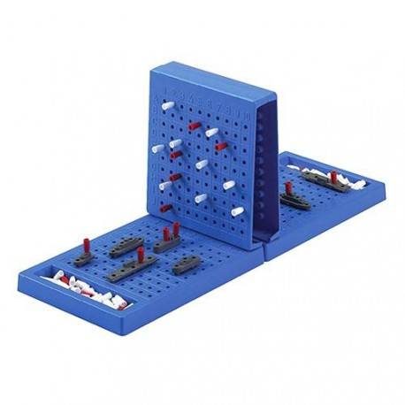

Si ganar en Batalla Naval te generaba una explosión de adrenalina, hoy te gustan los hombres con ambición. A ti te atraen esos que te retan cada día: empresarios, hombres de negocios y estrategas... Mejor dicho, alguien con quien conquistar el mundo.

**Tamagotchi**



Si el tamagotchi hubiera sido un animal de verdad no hubiera sobrevivido ni dos días. Sin embargo, nos encantaba sentir que gracias a nuestros cuidados lo hacíamos crecer. Hoy sientes debilidad por un hombre amante de las mascotas, responsable, dedicado y atento, que sin duda de egoísta no tiene un pelo!

**DiscMan**

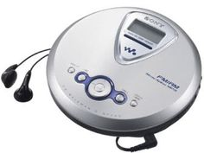

Cuantas horas y cuantas pilas se gastaron en ese discman... Tu estabas en tu mundo y la música que escuchabas era la banda sonora de tu vida. Hoy no has cambiado mucho. Te matan los melómanos, rockeros, bailarines... esos que jamás van a ponerle stop, ni bajarle el volumen a su canción favorita.

**Trolls**



¿Fan de los trolls? Seguramente tu mama te habrá dicho *“mijita... es que te gustan los hombres con unos pelos...”* pero es que así eras desde chiquita! Hoy te gustan los chicos que tienen un “no sé qué”, uno de esos que tal vez, aceptémoslo, no sea el más guapo pero que tiene un encanto único.

**Operación**

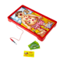

¿Cuántas vidas salvaste en esa mesa de operaciones a los 10 años? Hoy probablemente estés en busca de alguien racional que comparta tu pasión por la ciencia: un ingeniero, médico, arquitecto... un hombre minucioso, inteligente y aplicado; atento al más mínimo detalle.

**View Master**



¡Qué nostalgia! Al no tener edad suficiente, ni acceso directo al VHS, esta era la mejor herramienta para ver tu película preferida. Si sabes de lo que hablo, hoy día mueres lentamente por los cinéfilos, fotógrafos, diseñadores, intelectuales o artistas en general. Esos con los que los maratones de Netflix son una pasión compartida.

**# # # #**

**Acerca de** [**AdoptaUnMan**](https://www.adoptaunman.com/)

Fundada por los emprendedores franceses Manuel Conejo y Florent Steiner, AdoptaUnMan ha seducido ya a más de 21 millones de personas en todo el mundo, contando con el mismo número de mujeres y de hombres entre sus usuarios. Con un concepto simple como la clave de su éxito, basado en la inversión de roles, la marca continúa su desarrollo internacional en diez países y en dos continentes, manteniéndose femenina, anticonvencional y un tanto transgresora. La versión colombiana fue lanzada en septiembre de 2013.

**Síguenos en:**

Facebook: [AdoptaUnMan](https://www.facebook.com/AdoptaUnMan/)

Twitter: [@AdoptaUnMan](https://twitter.com/adoptaunman?lang=en)

Instagram: [AdoptaUnMan](https://www.instagram.com/adoptaunman/)